2.
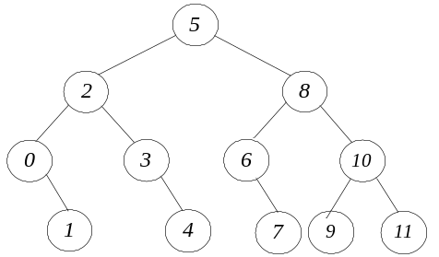
3.
6；19。
6.
(1).
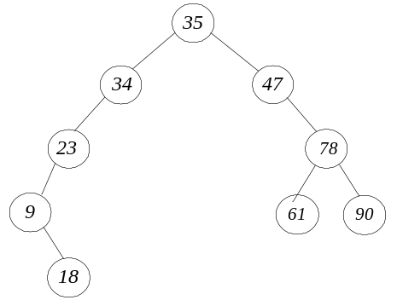
(2).
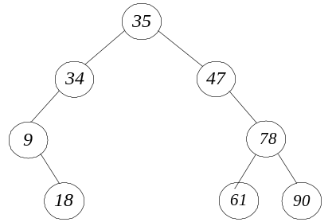
(3). 不同：
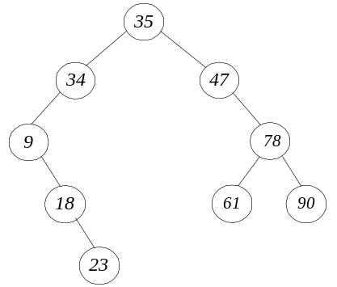
7.
平衡的二叉排序树
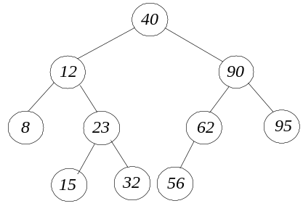
3阶B-树
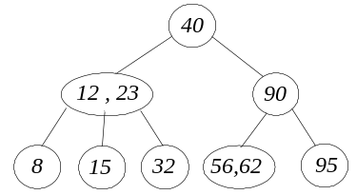
9.
H(K)=K % 11
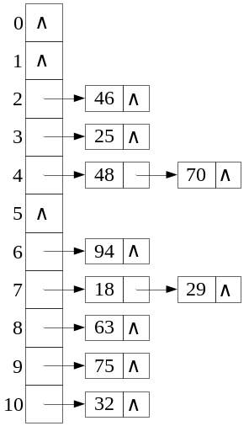
ASL=(8+2*2)/10=1.2
注意：为了提高查找的效率，插入时应将链表组织成按值递增或递减有序。
10.
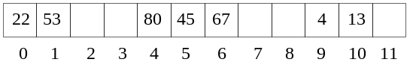
ASL=8/7

